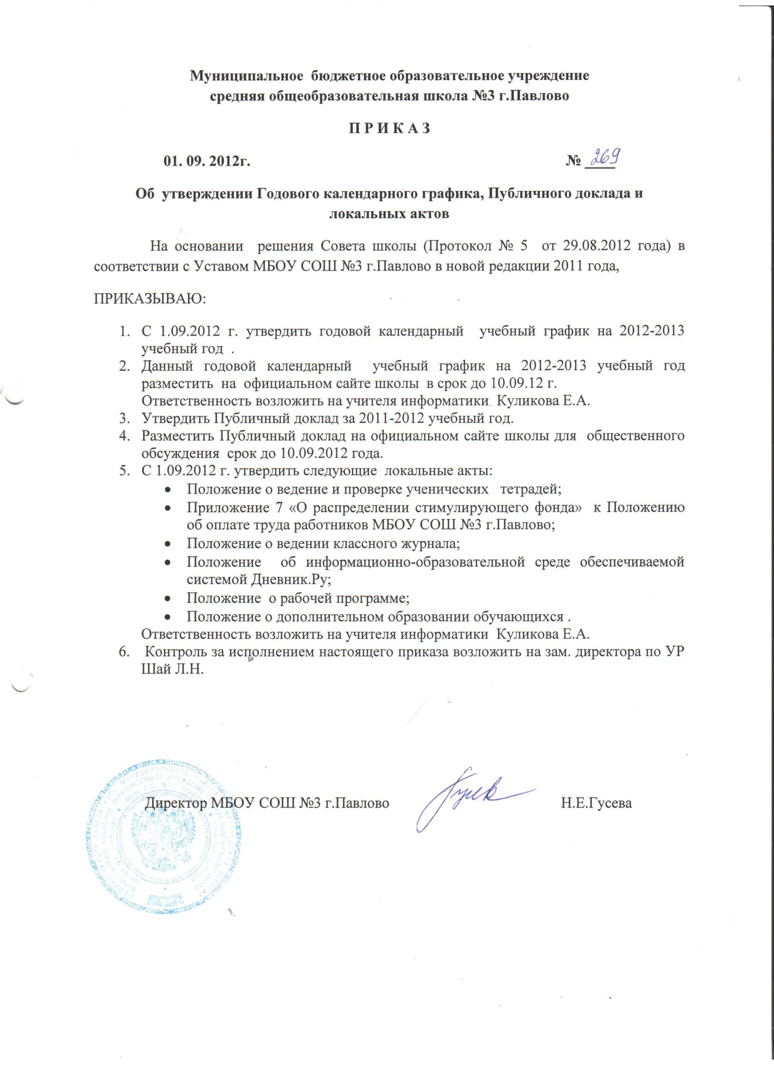

Утверждено
приказом № 269 от 1.09.2012г.

ПОЛОЖЕНИЕ
ОБ ИНФОРМАЦИОННОЙ-ОБРАЗОВАТЕЛЬНОЙ СРЕДЕ ОБЕСПЕЧИВАЕМОЙ СИСТЕМОЙ ДНЕВНИК.РУ

Муниципального бюджетного образовательного учреждения
средней общеобразовательной школы №3 г.Павлово

г.Павлово 2012 г.

1.Общие положения
1.1. Настоящее Положение определяет цели и организацию работы с системой Дневник.Ру.
1.2. Дневник.Ру является частью единой информационно-образовательной среды школы и используется с целью:
- обеспечения оперативного информационного сопровождения всех участников образовательного процесса;
- осуществления электронного документооборота, включая ведение электронного классного журнала.
1.3. Пользователями Дневника.Ру являются администрация школы, специалисты школьных служб, учителя, классные руководители, обучающиеся и их родители.

2. Организация работы с системой Дневник.Ру
2.1. Работа с системой Дневник.Ру является функциональной обязанностью всех педагогических и административных работников школы.
2.2. Разделами, обязательными для ежедневного заполнения и чтения педагогическими и административными работниками являются «Новости», «Календарь» и «Объявления» в разделах «Школа» и «Учительская»:
- в «Новостях» и «Календаре» отражается информация о мероприятиях, проводимых в рамках годового плана работы школы или класса;
- в «Объявления» вносится информация по режимным моментам, конкурсам и мероприятиям, не предусмотренным планом работы школы или класса для оперативного информирования.
2.3. Разделом, обязательным для заполнения педагогами и классными руководителями является электронный классный журнал.

3. Электронный классный журнал
3.1. Электронным журналом называется комплекс программных средств, включающий базу данных и средства доступа (Дневник.Ру).
3.2. Ведение электронного журнала является функциональной обязанностью каждого учителя и классного руководителя.
3.3. Электронный журнал является общешкольным информационным документом, виртуальным вариантом традиционного классного журнала.
3.4. Пользователями Электронного журнала являются: администрация школы, учителя, классные руководители, родители, учащиеся.

4. Цели и задачи, решаемые электронным классным журналом.
4.1. Электронный журнал является частью информационной-образовательной среды школы и направлен на информационное сопровождение участников образовательного процесса и оперативное фиксирование этапов и уровня фактического усвоения учебных программ каждым обучающимся.
4.2. Электронный журнал используется для решения следующих задач:
4.2.1. Хранение данных об успеваемости и посещаемости учащихся.
4.2.2. Оперативный доступ к оценкам за весь период ведения журнала, по всем предметам, в любое время, в том числе, индивидуально по каждому обучающемуся.
4.2.3. Своевременное информирование родителей об успеваемости, поведении, достижениях и проблемах их детей.
4.2.4. Информирование родителей и учащихся о домашних заданиях и прохождении программ по различным предметам.
4.2.5. Обеспечение прямого общения между учителями, администрацией, родителями и учащимися вне зависимости от их местоположения.

5. Правила и порядок работы с электронным журналом.
5.1. Общую координацию работы с электронным журналом осуществляет назначенный работник школы.
5.2. Пользователи получают реквизиты доступа к Электронному журналу в следующем порядке:
5.2.1. Учителя, классные руководители, администрация получают реквизиты доступа у координатора.
5.2.2. Родители и обучающиеся получают реквизиты доступа у классного руководителя.
5.3. Классные руководители обязаны:
5.3.1. Следить за актуальностью данных об обучающихся и в случае изменений своевременно сообщать о них координатору для внесения соответствующих поправок в Электронный журнал.
5.3.2. Еженедельно корректировать сведения о пропущенных уроках обучающимися.
5.3.3. Информировать родителей о достижениях и проблемах обучающихся по мере необходимости.
5.4. Учителя-предметники обязаны:
5.4.1. Заполнять электронный журнал (выставление отметок и их комментирование, пропуски и выдача домашних заданий) в день проведения урока.
5.4.2. В случае болезни педагога учитель, замещающий коллегу, заполняет электронный журнал в установленном порядке (подпись и другие сведения делаются в журнале замещения уроков).
5.5. В 1-м классе оценки в электронный журнал ни по одному учебному предмету не ставятся (по остальным направлениям ведется та же работа).
5.6. Заместители директора школы осуществляют периодический контроль над ведением Электронного журнала (не реже 1 раза в четверть).
5.7. Родители и обучающиеся имеют доступ только к собственным данным и используют Электронный журнал для их просмотра и ведения переписки.
5.8. Итоговые оценки обучающихся за четверть, полугодие, год выставляются не позднее 3-х дней после окончания отчетного периода.

6. Права и ответственность пользователей.
6.1. Все пользователи имеют право на своевременные консультации координатора по вопросам работы с системой Дневник.Ру в целом и Электронным журналом в частности.
6.2. Администрация, специалисты школьных служб, руководители методических объединений несут ответственность за своевременное заполнение разделов «Новости», «Календарь» и «Объявления» (в соответствии с функциональными обязанностями).
6.3. Учителя несут ответственность за ежедневное и достоверное заполнение электронного журнала, за своевременное размещение в «Файлах» материалов, необходимых для работы по развитию одаренности учащихся и профессионального ориентирования старшеклассников.
6.4. Все пользователи несут ответственность за сохранность своих реквизитов доступа.
6.5. Координатор несет ответственность за функционирование системы Дневник.Ру, обеспечение режима конфиденциальности использования Электронного классного журнала (учащимся и родителям электронный журнал доступен только в режиме просмотра).

Положение об информационно-образовательной среде обеспечиваемой системой Дневник.Ру принято Советом школы.
Протокол № ____ о _______________2012 г.

